Sneek, 25 april 2019

Beste ouder(s)/ verzorger(s),

Na een lang paasweekend met fantastisch weer waren er al veel mensen die een vakantiegevoel hadden. Toch moesten we nog een week naar school. Maar die week vloog ook voorbij door de kampdagen in het VSO en de schoolreisjes in het SO. Wat er verder de afgelopen tijd gebeurd is op de Piet Bakkerschool kunt in deze nieuwsbrief lezen.

IJssportdag
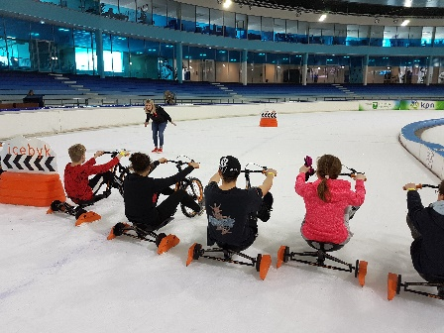
Vrijdag 15 maart hadden de VSO-leerlingen een ijssportdag in Thialf. Hier waren allerlei activiteiten op het ijs voor ons georganiseerd. Je kon kiezen uit: ijsbyke, curling, ijshockey, schaatswedstrijden en ook was er een elfstedenparcours. Veel leerlingen hebben op de schaats gestaan. En Sietse, Amber en Michel gingen met een mooie beker naar huis! Het was een geslaagde dag.

Lekker Fit!
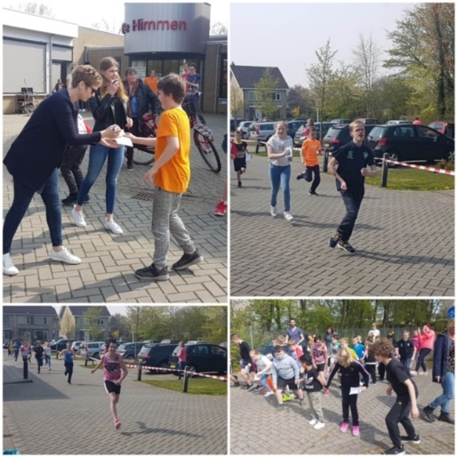
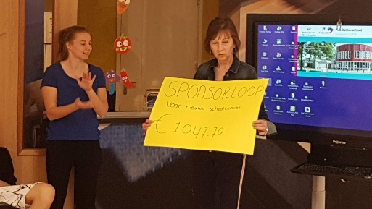
Afgelopen weken stonden in het thema van Lekker Fit! Especial care opende op maandag voor ons de “lekker Fit!” weken door samen met ons te dansen. Daarna kreeg iedereen deze dag een drinkzak die mee naar huis mocht. Dinsdags hadden we de hardloop clinic van Ylona Kruis. En wat deed iedereen goed mee zeg! Allemaal goed geoefend voor de sponsorloop die er aan zat de komen. Alle kinderen kregen deze dag ook een bidon die op school blijft, zodat ze de hele dag door water kunnen drinken. De kinderen van het SO keken tijdens deze weken ook nog naar een toneelstuk van 4 VSO leerlingen. Wat stoer zeg dat ze dit durfden. Ondertussen waren alle groepen ook goed bezig met de energizers. We hebben er dit jaar een competitie van gemaakt. In de hal van het SO en van het VSO hing een poster waarop alle groepen stonden. Wanneer de groep een energizer had gedaan mochten ze een sticker opplakken, zo konden we goed zien hoe fanatiek de groepen waren. En wij kunnen jullie vertellen dat alle groepen erg fanatiek bezig zijn geweest. We hebben de “Lekker Fit!” weken afgesloten met een sponsorloop. Voordat de sponsorloop begon werd de nieuwe klimmuur geopend. Meester Sebastian en meneer Schuurman lieten zien hoe we de klimmuur moeten gebruiken. Zij hebben vorig jaar namelijk de Elfstedentocht gefietst en een flink bedrag opgehaald waarvan we deze klimmuur hebben aangeschaft. Daarna begon de loop. De opbrengst was voor nieuwe schooltenue’s. Er is een bedrag opgehaald van: 1047,70 euro. Wauw. Wat een hoog bedrag en wat heeft iedereen goed zijn best gedaan. Daarna liet de bovenbouw ons nog hun dans op “Just dance” zien. Dit hadden ze heel goed geoefend met zijn allen en daarom wilden ze dit graag laten zien. We hebben de “Lekker Fit!” weken dus dansend afgesloten met zijn allen.

Koningsspelen
12 april waren dit jaar de Koningsspelen. Dit jaar zijn deze Koningsspelen georganiseerd door o.a. 2 stagiaires die het hele jaar al bij ons stage lopen. Dit zijn Demi Brink en Rids Gerritsma in samenwerking met Lesley van Delden en onze gymlerares Sanne v.d. Molen. Zij hebben een fantastisch programma in elkaar gezet waar alle leerlingen volop van konden genieten. Voor het SO was er een springkussen, oud Hollandse spelletjes, klimmen, dansen etc. Het VSO kon kiezen uit arrangementen. Dit bestond o.a. uit tennis, hockey, paardrijden, bowlen, squashen, klimmen, yoga en bootcamp. Het was weer een prachtige dag, dankzij de goede organisatie, alle vrijwilligers, LIO en ALO studenten.

Vooraankondiging!
Onze Talentband treedt op tijdens het Sneeker gala op 7 juni.
Het beloofd een avond vol muziek en dans te worden uitgevoerd door mensen met en zonder een verstandelijke beperking.
Wie treden er o.a. deze avond in het theater Sneek op:
Slagwerkgroep Syncoop
Special Dancers van Especial Care
Advendo Slag& Vlag
Koor buitengewoon & de Dijksjongers
TALENTBAND Sinne/PietBakkerschool
Solisten/dichters
Begeleiding van de BIG band uit Sneek.
Wanneer: Vrijdagavond 7 juni 20:00 uur, theater Sneek. Kaarten kunnen besteld worden via:
https://theatersneek.nl/voorstelling/sneekergala/

Activiteiten:
29 april t/m 3 mei: Meivakantie
6, 7, 8 mei: Studiedagen (leerlingen vrij)
30 en 31 mei: Hemelvaartsdag en de vrijdags na Hemelvaart (leerlingen en personeel vrij)
7 juni: Optreden Talentband in theater Sneek
10 juni: 2de Pinksterdag
19 juni: Stagecontactavond
1 en 4 juli: 20 minuten gesprekken
10 juli: Diploma uitreiking
11 juli: Laatste schooldag
12 juli: Facultatieve studiedag (leerlingen vrij en begin zomervakantie)

Wij wensen jullie allemaal een fijne meivakantie!

Met vriendelijke groet, namens het hele team,

Sybrand v.d. Wey

